Учреждение образования
«Полоцкий государственный университет»

Факультет машиностроения и автомобильного транспорта
Кафедра автомобильного транспорта

Практическое занятие 2
«Исследование изменения индикаторного давления в функции параметров ее определяющих»

для студентов специальности
1−37 01 07 «Автосервис»

Составитель:
Дудан А.В., кандидат технических наук, доцент

«Исследование изменения индикаторного давления в функции параметров ее определяющих»

Исследовать закономерности изменения среднего индикаторного давления сє du бензинового двигается в функции каждого из следующих показателей: степени сжатия E i степени повышения давления л, давления в конце сжатия р_{с} i политроп сжатия n, и расширения п₂ в пределах их граничных
значений. При исследовании сє по каждому из этих показателей значения других принимаются равными их средним арифметическим значениям. Нарисовав свернутую и развернутую индикаторные диаграммы и на свернутую отобразить сє и pi.
Расчеты провести для значений:
E= 6,5; 7,5; 8,5; 9,5; 10,5;
л -2,25; 2,75; 3,25; 3,75;
_{Рс} = 1,0; 1,2; 1,3; 1,4; 1,5;
n₁ = 1,35; 1,37; 1,39; 1,41.
1. Граничные значения параметров, определяющих рЧ:
E = 6...11; х = 2..4; р_{с}=0,9...1,6 МПа; n₁ =1,34... 1,42; n₂ =1,23... 1,34.
2. Среднее значение параметров:
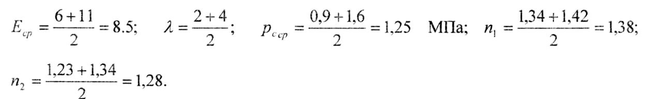
3. Изменения индикаторного давления в функции степени сжатия:
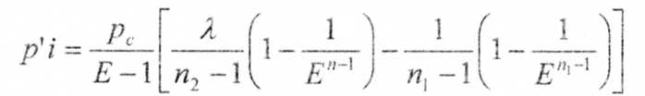
Принимаем лист изменения ДЕ = 1.
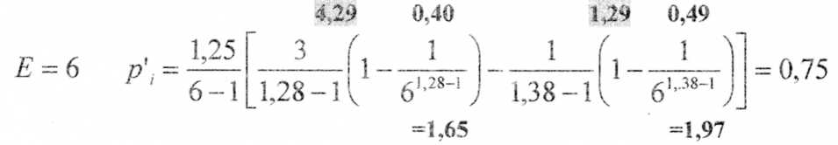
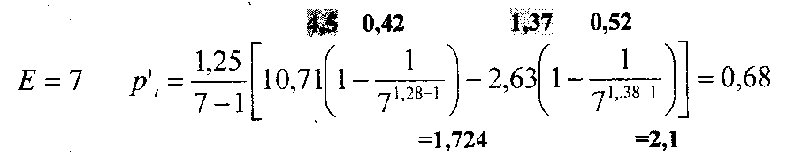
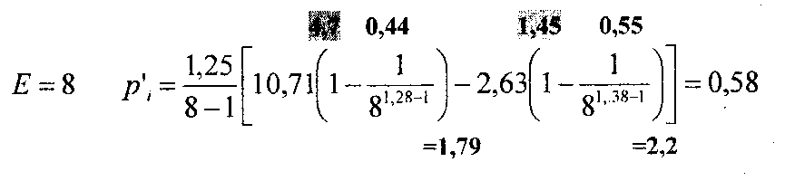
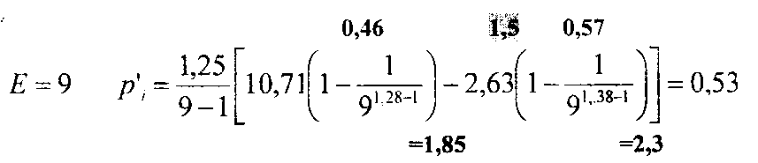
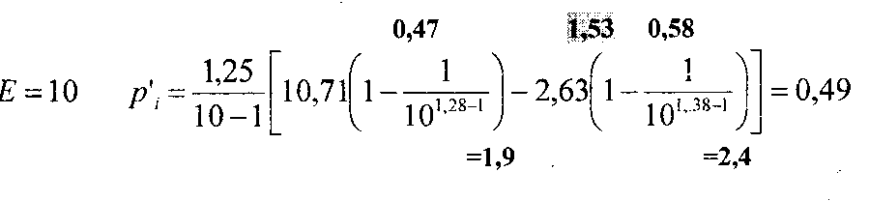
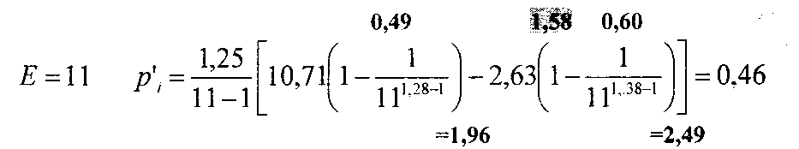
4. График изменения р' в функции Е.
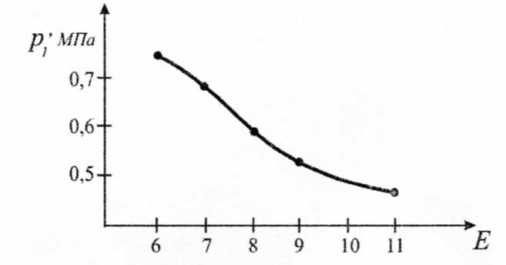
5. Изменения р' в функции степени повышения давления л Принимаем шаг изменения Д л=0,5
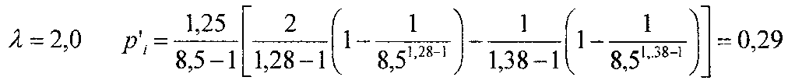
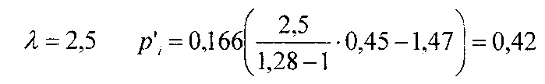
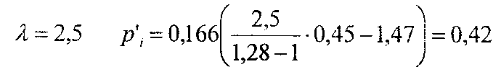
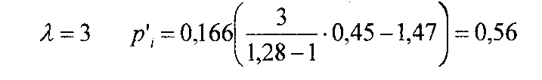
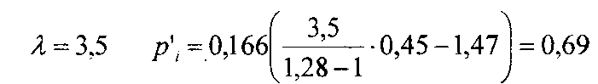
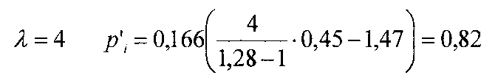
6. График изменения р'_{i}в функции л.
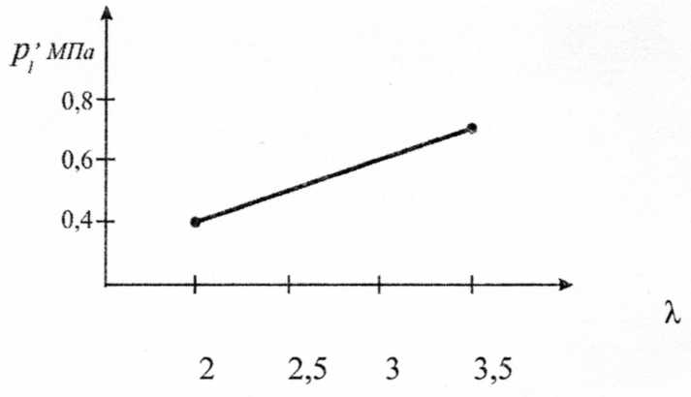
7. Изменения р'_{i} в функции давления в конце сжатия р_{с}. Так как изменения р'_{i} находится в линейной зависимости от давления в конце сжатия р_{с}, то промежуточные исчисления р'_{i} можно не проводить.
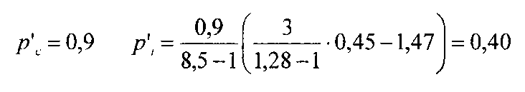
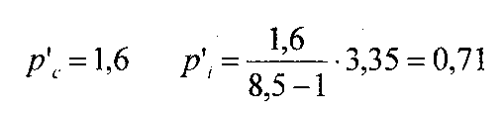
8. График изменения р'_{i} в функции р_{с}
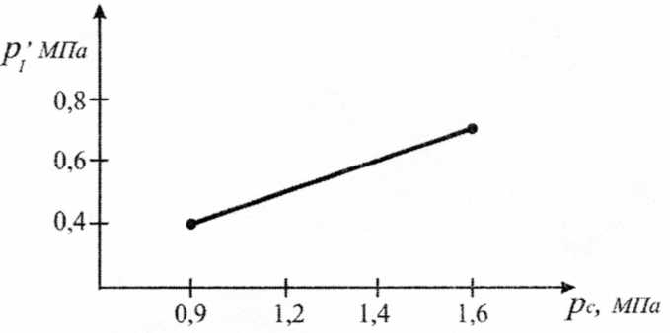
9. Изменения р'_{i} в функции полифонны сжения n₁ Принимаем шаг изменения Дn₁ =0,02
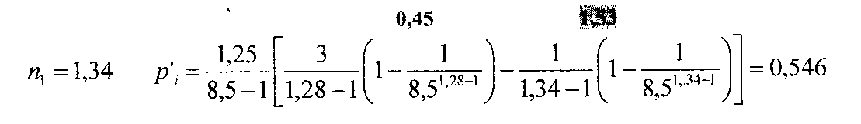
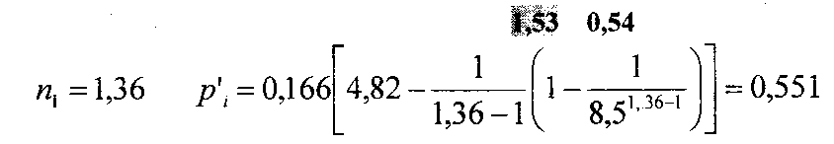
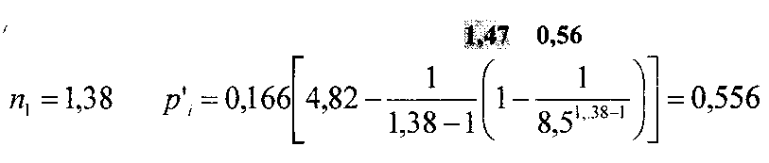
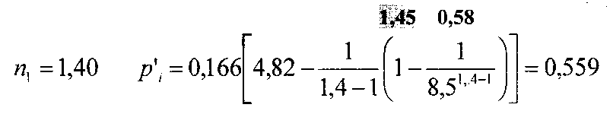
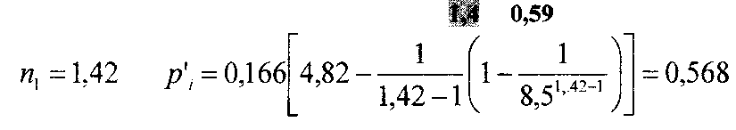
10. График изменения р'₁ в функции n₁,
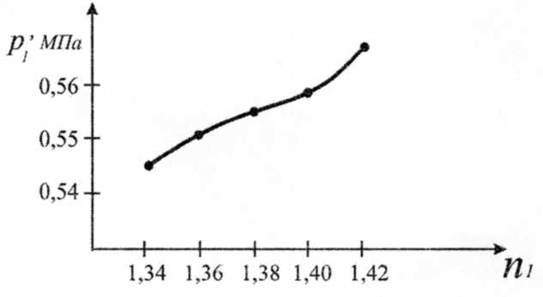
11. Изменения р'₁в функции полифонны расширения Принимаем шаг изменения Дn₂ =0,02
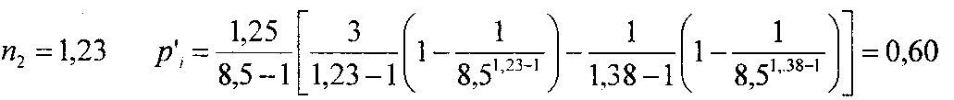
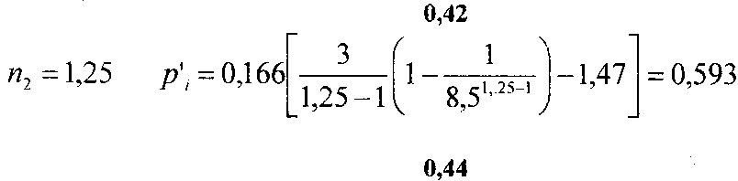
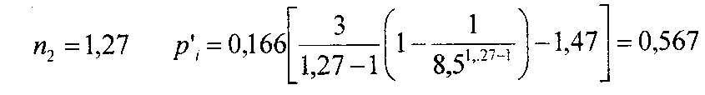
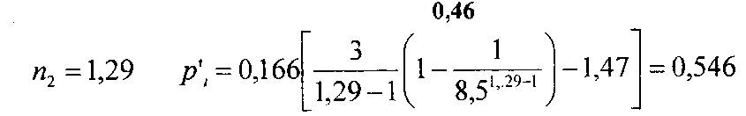
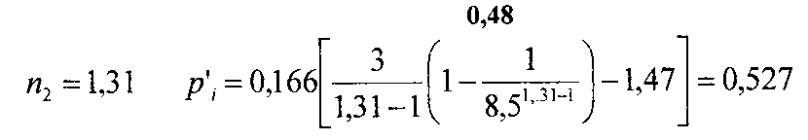
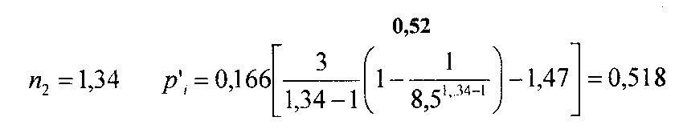
12. График изменения р'₁ в функции п₂
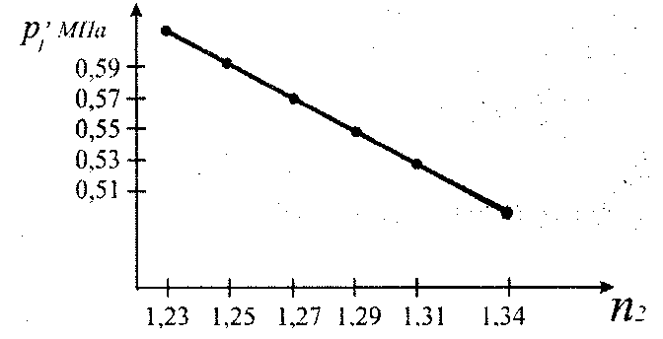
13. Значение р'₁, исходя из выгодных граничных величин параметров.
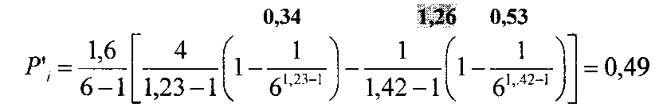
14. Значение р'₁, исходя из средних граничных величии параметров
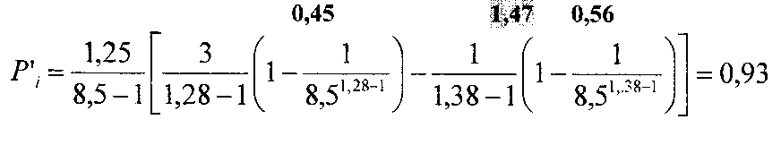
15. Значение р'₁, исходя из невыгодных граничных величин параметров
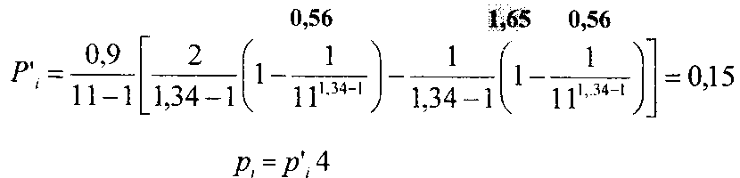
ВЫВОДЫ:
1. Наибольшее влияние на изменение среднего индикаторного давления
р'_{i} оказывает степень повышения давления л, давление в конце сжатия р_{с} и степень сжатия Е. При этом возрастание л и р_{с} приводит к увеличению р'_{i}, а возрастание Е, наоборот, к его снижению.
2. Изменение политрон сжатия п₁ и расширения n₂ существенного влияния на изменение р'_{i} не оказывает.
3. Величину р'_{i} определяет правильный подбор значений показателей, определяющих этот параметр. При неправильном подборе значений показателей величине р'_{i} может отличатся от максимального до 10 раз.
Снижение р'_{i} с возрастанием E объясняется сокращением поверхности
камеры сгорания и возрастания стехосительного количества горючей смеси соприкасающиеся с охлаждаемыми стенками цилиндра и головки цилиндра, вследствие чего в пристеночных слоях снижается скорость сгорания топлива. Фаза сгорания растягивается уменьшая величину р'_{i}.
Повышение р'_{i} с возрастание л и р_{с} объясняется уплотнением заряда горючей смеси, повышением ею температуры, что обеспечивает улучшение условий сгорания и вмести с этим проводит к повышению величины р'_{i}.
16. Свернутая индикаторная диаграмма.
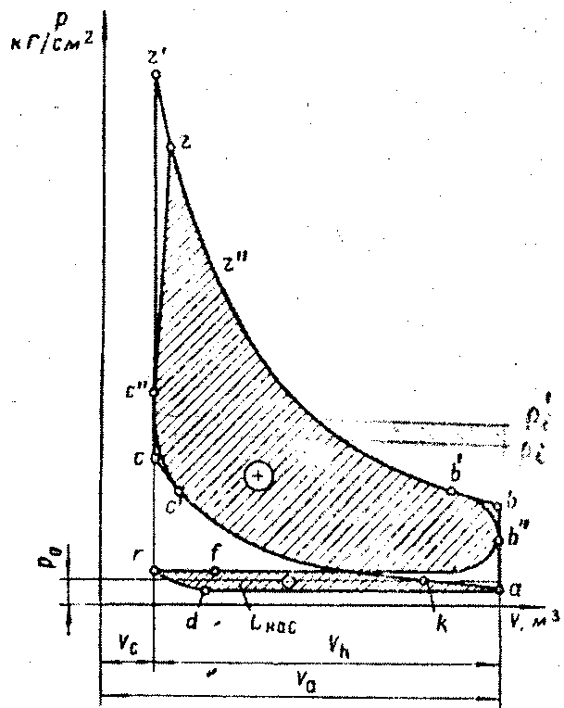
Рис. 1.29. Свернутая индикаторная диаграмма четырехкратного двигателя с принудительным воспламенением рабочей смеси.
17. Развернутая индикаторная диаграмма.
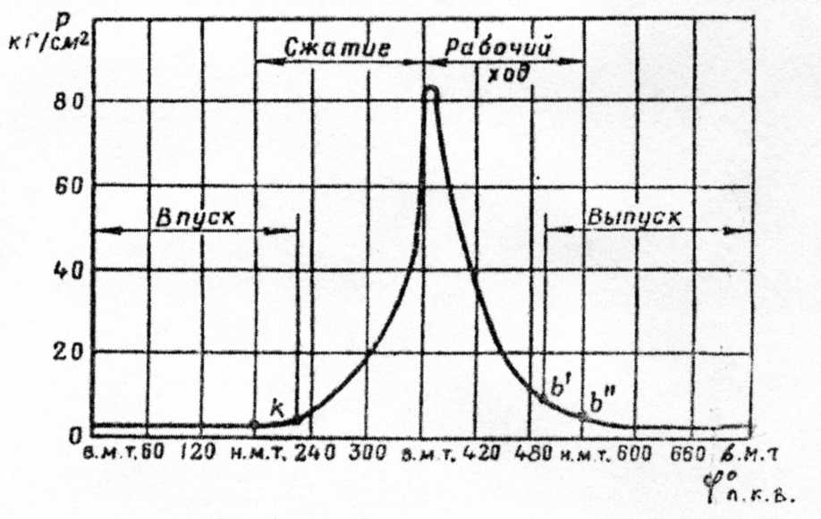
Рис. 1.30. Развернутая индикаторная диаграмма четырехтактного дизеля.

